Efecto de la osmodeshidratación y secado en la retención de carotenos en fruto de zapallo
Effect of the osmo dehydration and drying on carotenoids retention of squash fruit
Sanín Ortiz G., Leydy J. Sánchez L., Magda P. Valdés R., Diosdado Baena G., Franco Alirio Vallejo Cabrera
Facultad de Ciencias Agropecuarias, Universidad Nacional de Colombia, AA 237, Palmira, Valle del Cauca, Colombia.Autor para correspondencia: sortizg@palmira.unal.edu.co.
REC: 28-02-06. ACEPT: 23-06-08

RESUMEN
El fruto de zapallo aporta provitamina A en forma de α-caroteno, β-caroteno y luteína que se pueden degradar al deshidratarlo para estabilizar la materia seca. El objetivo de la investigación fue analizar la retención de carotenos en respuesta al proceso de acondicionado por osmodeshidratación (DO) con melaza pura y secado con aire caliente (AC) sin exposición al sol Vs. secado a exposición parcial al sol (S). El mejor rendimiento de materia seca estable correspondió a AC con protección de eritorbato de sodio (ES) y sin él en solución al 5% con 8.5 y 14 horas de permanencia en el proceso y rendimiento másico entre 99.45% y 98.5% respectivamente, que correspondió a los siguientes modelos de pérdida de sólido húmedo:Y = 454.66935e ^{-0.2648339x} r=0.965) y Y = 463.07976e^{-0.16167667x} (r=0.978) respectivamente. El caroteno total en fruto fresco osciló entre 1114.9 y 1365.8 μg. g-1, y 222.2, 60.2 y 158.5 de α-caroteno, β-caroteno y luteína respectivamente El proceso de acondicionado de fruto de zapallo hasta materia seca estable con 12% de humedad, requiere secado con aire caliente (55°C durante nueve horas con flujo de aire de 10 m.s⁻¹) en ausencia de brillo solar, para retener hasta 45% de carotenos totales y lograr materia prima idónea hasta con 66.8, 33.5 y 44.7 μg. g-1 de α-caroteno, β-caroteno y luteína respectivamente.
Palabras clave: Cucurbita moschata; frutos de zapallo; osmodeshidratación; acondicionado poscosecha; retención de carotenos; α-caroteno; β-caroteno;

ABSTRACT
The squash fruit provides provitamin A in form of alpha-carotene, beta-carotene and lutein that can be degraded when dehydrated to stabilize dry matter. The objective of the research was to analyze the carotene retention in response to the osmo dehydration conditioning process (OD) with pure molasses and hot air drying (HA) without sun exposure vs. partial sun exposure (S). The best stable dry matter yield corresponded to HA with and without sodium eritorbate protection (SE) in 5% solution with 8.5 and 14 hours of permanence in the process and mass yield between 99.45% and 98.5% respectively, that corresponded to the following humid-solid loss models: Y = 454.66935e^{-0.2648339x} (r=0.965) and Y = 463.07976e^{-0.16167667x} (r=0.978) respectively. Total fresh fruit carotene oscillated between 1114.9 and 1365.8 μg gr⁻¹, and 222.2, 60.2 and 157.5 μg gr⁻¹ of alpha-carotene, beta-carotene and lutein respectively. The squash fruit conditioning process to a 12% stable dry matter moisture, requires hot air drying (55C for 9 hours with an air flow of 10 m.s⁻¹) in absence of sun exposure, to retain up to 45% of total carotene and achieve enough raw material up to 66.8, 33.5 and 44.7 μg gr⁻¹ of alpha-carotene, beta-carotene and lutein respectively.
Key words: Cucurbita moschata; squash fruits; post harvest conditioner; carotenoids retention; α-carotene; β-carotene; luteins.

INTRODUCCIÓN
El fruto de zapallo, Cucurbita moschata Duch. presenta proteína cruda (PC) entre 4,4 a 14,5% y digestibilidad de la materia seca (MS) superior al 80% (Maynard et al., 2004). Algunas muestras de zapallo presentan carotenos totales, en base seca, entre 120 a 280 μg/g (Neumark, 1970) y en base fresca, entre 24 y 84 μg/g (Rodríguez-Amaya, 1999). Características atractivas en términos nutricionales para consumo humano como fruto fresco. Sin embargo, el contenido de humedad que ronda el 90% (Neumark, 1970; Ortiz, 2006) lo convierte en mercancía perecedera con los nutrientes diluidos. De modo que se debe deshidratar para reducir el deterioro en poscosecha (González y Prado, 2003) y convertirlo en un fruto no perecedero aprovechable en agroindustria de alimentos (Martínez y Acevedo, 2004) sin menoscabo del valor biológico y retención de los carotenoides: α-caroteno, β-caroteno y luteína (Nascimento, 2006). Estos últimos son importantes para humanos y animales; en tanto, en la ingesta son benéficos para mejorar la respuesta inmune, reducir el riesgo de enfermedades degenerativas como cáncer, enfermedades cardiovasculares y degeneración macular (Rodríguez-Amaya y Kimura, 2004).
Como en el acondicionado del fruto los carotenoides son susceptibles de degradación (Rodríguez-Amaya, 1999; Rodríguez-Amaya y Kimura, 2004), la pulpa se debe proteger de los efectos deletéreos de la luz, temperaturas altas y oxígeno del aire (Linden y Lorient, 1996; Rodríguez-Amaya, 1999 y 2003). Además, la deshidratación osmótica (DO) de alimentos en soluciones concentradas de sacarosa son un paso previo al deshidratado con aire caliente, en especial para prevenir el pardeamiento por reacción Maillard y los daños en el color final de los frutos (Ponting, 1973; Lenart y Dabrowska, 1997; Simal et al., 1997; Nsonzi y Ramaswamy, 1998; Estrada y Rozo, 2004).
La línea de investigación en utilización integral de frutos carnosos del Programa "Mejoramiento Genético, Agronomía y Producción de Semillas de Hortalizas" de la Universidad Nacional de Colombia Sede Palmira busca identificar, validar y vulgarizar procesos tecnológicos que permitan convertir frutos suculentos perecederos en mercancía de vida larga sin menoscabo de la idoneidad nutricional. Para contribuir en el logro de esa meta el experimento tuvo como objetivo analizar la retención de los carotenos del fruto de zapallo en respuesta al proceso de acondicionado por osmodeshidratación con melaza pura y secado con aire caliente sin exposición al sol Vs. secado a exposición parcial al sol.
MATERIALES Y MÉTODOS
La investigación se realizó en los laboratorios de la Universidad Nacional de Colombia Sede Palmira y del Centro Internacional de Agricultura Tropical (CIAT) con frutos en madurez de cosecha (MACO) de la introducción 28 (Ortiz, 2006) de la colección del Programa de "Mejoramiento Genético, Agronomía y Producción de Semillas de Hortalizas" de la Sede Palmira.
Los frutos de zapallo se lavaron en solución al 1.0% de hipoclorito. Se extrajo la semilla y se redujo tamaño hasta trozos de 8 mm de espesor y longitud variable que se sumergieron en solución antioxidante al 5% de eritorbato de sodio (Figura 1). En la deshidratación osmótica se utilizó miel de caña tercera o final como medio hipertónico (500 g de trozo de fruto Vs. 30 g de melaza) durante 60 minutos con agitación a temperatura ambiente, según la prueba previa de extracción de agua (Tabla 1).
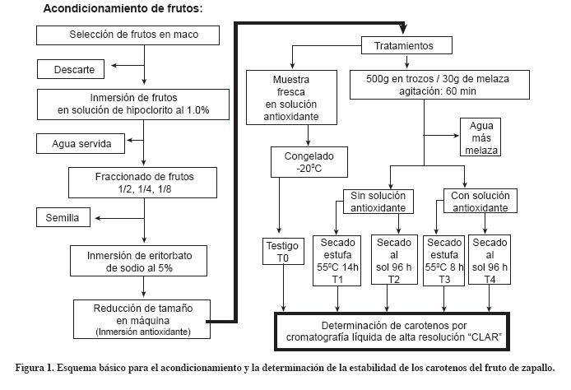
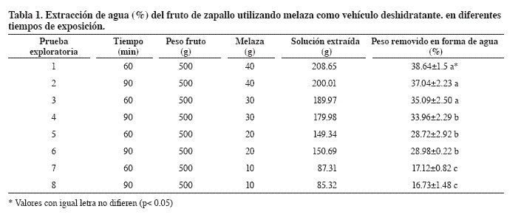
El análisis de carotenos totales se realizó en todos los tratamientos. En el testigo (T0) se realizó en muestras frescas protegidas con antioxidante y congeladas a -20°C. Los otros cuatro tratamientos fueron: trozos sin antioxidante secados con aire caliente-AC (55°C y 10 m.s⁻¹) durante 14 horas (T1); trozos sin antioxidante secado la sol (S) por ocho días en zarandas cubiertas con una manta negra de nylon (T2); trozos con antioxidante secados con AC (55°C y 10 m.s⁻¹) por ocho horas (T3) y trozos con antioxidante secado al sol durante 96 horas sin cubierta negra de nylon (T4) (Figura 1).
Las muestras deshidratadas se almacenaron durante veinte días a temperatura ambiente en bolsas de polietileno negro de alta densidad con cierre hermético hasta las pruebas de laboratorio. Al cabo del tiempo se determinó higroscopicidad mediante pruebas de materia seca en estufa y tanto a las muestras frescas como a las procesadas y almacenadas se les practicó análisis proximal según los protocolos de Bradley (1998) y AOAC (2006).
En las muestras de fruto fresco y acondicionado se efectuó medición de carotenos totales por cromatografía líquida de alta resolución-CLAR (Rodríguez-Amaya y Kimura, 2004) adoptada por el laboratorio de biotecnología del Centro Internacional de Agricultura Tropical (CIAT), para determinar carotenos totales, α-caroteno, β-caroteno y luteínas.
Se realizó análisis de varianza para carotenos totales con un diseño completamente al azar con tres replicaciones y el modelo matemático Y_{ij} = μ+τ+ε_{ij} . Donde: Y_{ij} = Variable de respuesta; μ = Promedio general; T_{i} = Efecto del tratamiento sobre la variable de respuesta y ε_{ij} = Error experimental. También se compararon las medias de tratamiento con una prueba de Duncan al 5% (Steel y Torrie, 1989).

RESULTADOS Y DISCUSIÓN
Osmodeshidratación y secado con aire caliente
Al explorar el nivel de utilización de melaza como medio de osmodeshidratación, la pulpa de los frutos por efecto DO perdió agua y ganó hasta 60.21 g de sólido por cada 500 g de masa, pues niveles más altos de melaza no ofrecen ninguna ganancia marginal. En especial porque el agua y los constituyentes naturales se transfieren hacia la solución osmótica desde los espacios extracelulares y simultáneamente los solutos de la solución osmótica se transfieren hacia el producto mediante un mecanismo semejante pero de dirección opuesta (Transporte Difusional-Convectivo o TDC) (Spiazzi y Mascheroni, 2001), causando mejora evidente en el sabor y textura del trozo de zapallo. A esa misma conclusión llegaron Estrada y Rozo (2004) al osmodeshidratar frutos de zapallo con soluciones hipertónicas en caliente.
La pérdida de peso del sólido húmedo (SH), que se estimó con un modelo exponencial mediante las ecuaciones Y = 454.66935e^{-0.2648339x}(r=0.965) y 463.07976e^{-0.16167667x} (r=0.978), generó un rendimiento sólido seco estable al 8% y 12% de humedad en 8.5 y 14 horas para T3 y T1 respectivamente (Figura 2). La información anterior sugiere que probablemente en T3 hubo doble exposición de la masa de pulpa a dos soluciones hipertónicas, la melaza pura y la solución de antioxidante (eritorbato de sodio al 5%) y esta última lavó parte de la cubierta pastosa de la solución de melaza en T3, y en el secado con aire cliente éste ingresó con menos HSH o humedad inicial (H_{i}) con 80.93% Vs. 77.89% para T1 y T3 respectivamente, pero sobre todo, mejorando la difusión de humedad de la pulpa hacia la masa de aire caliente del secador. A igual conclusión llegaron Estrada y Rozo (2004) al osmodeshidratar frutos de zapallo.
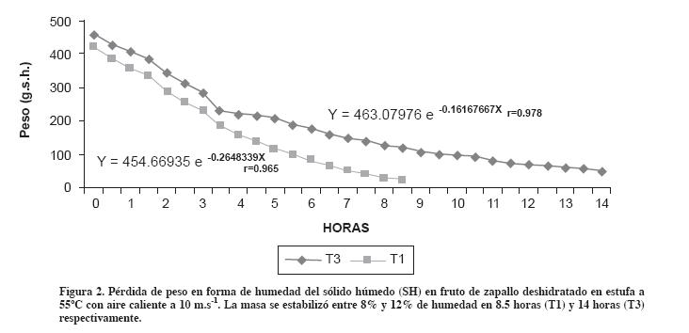
La diferencia durante el secado afectó positivamente todos los componentes de la matriz de variables del balance de masa a favor de T3, en especial la eficiencia másica, con 98.5 Vs. 99.45% para T1 y T3 respectivamente (Tabla 2). El valor práctico de ello es evidente. A menos humedad inicial, menos tiempo (50.400 s Vs. 30.600 s) de la masa a la exposición al oxígeno nocivo del aire caliente para T1 y T3 respectivamente (Tabla 2) y más oportunidad de obtener un producto estable y significativamente (P<0.05) con más caroteno total retenido en T3 (Tabla 3).
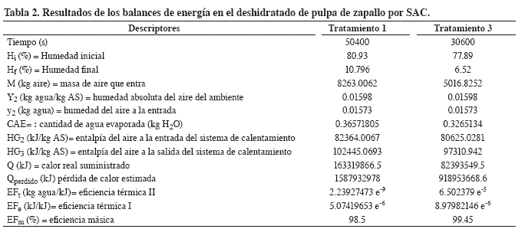
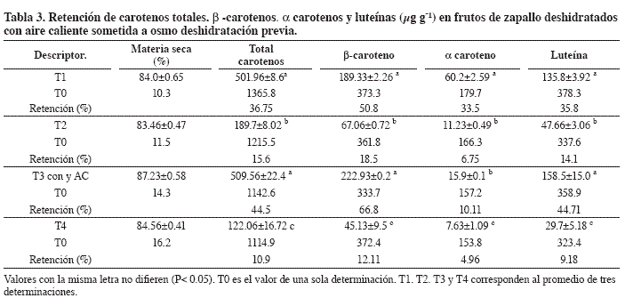
Una de los inconvenientes del proceso, por lo menos para T1, es que, aun estando la masa seca y estable a 12% de humedad, el material no se puede convertir en harina, presentó características sui generis, olor agradable, color café y textura pastosa-untuosa, como la de los dátiles y ciruelas pasas, con un acortezamiento propio del endurecimiento de la capa expuesta al aire caliente (Fellows, 1994) que no permite pasar el material por un molino para reducir el tamaño de partícula.
Retención de carotenos
Los carotenos totales en la pulpa fresca no presentaron diferencias drásticas en las muestras analizadas (Tabla 3) porque los frutos se encontraban en MACO.
La retención de carotenos del secado al sol –S- fue exigua con diferencia significativa (P<0.05) (Tabla 3). La información anterior confirma la importancia de desarrollar el proceso de secado sin concurso del brillo solar, ni siquiera en forma indirecta. De otro lado, el fruto de zapallo secado al sol se convierte en biomasa que sólo aportaría energía, proteína y minerales, pero en términos de pro-vitamina A, sería inútil para la nutrición de humanos y animales con digestión enzimática, pues el cambio en la isomería (trans-caroteno a cis-caroteno y la oxidación hacia epoxicarotenoides) (Van Het et al., 2000; Rodríguez-Amaya y Kimura, 2004) harían que la estructura final de la molécula del carotenoide se pudiera afectar y no aportara el precursor de vitamina A.
La mayor retención de carotenos totales, β-caroteno y luteínas se presentó en T1 y T3 sin diferencias significativas (P<0.05). No así para α- caroteno que fue estadísticamente diferente (P<0.05) entre T1 y T3 respectivamente (Tabla 3). La información anterior sugiere que en la retención de carotenos totales en la pulpa de zapallo acondicionada con aire caliente y sin brillo solar, la protección con antioxidante es irrelevante, y que lo verdaderamente importante es proteger la masa del efecto deletéreo de la luz y que el aire caliente retire, en corto tiempo, la humedad hasta materia seca estable.
Luego del almacenado a temperatura ambiente ningún tratamiento retrogradó por efecto de higroscopicidad natural de la materia prima y las macromoléculas se comportaron de acuerdo con los valores expresados para los frutos en frescos (Tabla 4).
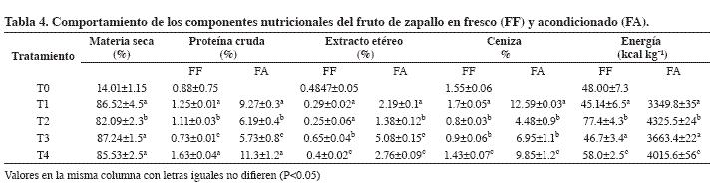
CONCLUSIONES
La inclusión de 30 g de melaza de caña logró que la pulpa de fruto de zapallo (500 g) perdiera 35% de peso a temperatura ambiente durante 60 minutos, siendo éste nivel el más efectivo en remoción de agua.
El secado del fruto de zapallo a exposición parcial al brillo solar arrojó retención muy baja en las diferentes formas de los carotenos en estudio y causó pérdidas hasta de 90%.
Agregar a la pulpa de zapallo eritorbato de sodio al 5% no mejoró la retención de caroteno pero operó como lavado de la solución osmodeshidratente, disminuyendo el tiempo de secado en cinco horas.
El proceso de acondicionado de fruto de zapallo hasta materia seca estable con 12% de humedad, requiere secado con aire caliente (55°C durante nueve horas con flujo de aire de 10 m.s⁻¹) en ausencia de brillo solar, para retener hasta 45% de carotenos totales y lograr materia prima idónea.
AGRADECIMIENTOS
Al Departamento de Investigaciones (DIPAL) y al Programa de Hortalizas de la Universidad Nacional Sede Palmira por la financiación del trabajo de investigación.
BIBLIOGRAFÍA
1. Association of Official Analytical Chemists – AOAC. 2006. Official Methods of Analysis. Infant Formulas, Baby Foods and Enteral Products. Chap 50. Gaithersburg: United States of America.
2. Bradley, R.L. 1998. Moisture and Total Solids Analysis In: Nielsen, S. S. (ed). Food Analysis. Gaithersburg: Maryland Aspen Publishers. 630 p.
3. Estrada, B. A.; Rozo, A. 2004. Estudio de la cinética de deshidratación de zapallo, Cucurbita maxima (Duch. ex lam) de la variedad unapal-mandarino, por métodos combinados (Deshidratación osmótica y Secado con Aire Caliente). Trabajo de Grado ( Ing. Agroind.) Palmira: Universidad Nacional de Colombia. 86 p.
4. Fellows, M. 1994 Tecnología del procesado de alimentos. Zaragoza: Acribia. 594p .
<PCucurbita maxima Duch ex lam Cultivar Unapal mandarino. Trabajo de Grado (Ing Agroind). Palmira: Universidad Nacional de Colombia. 55 p.
6. Lenart, A.; Dabrowska, R. 1997. Osmotic dehydration of apples with polysaccharide coatings. Pol J Food Nutr Sci 6 (47): 103-112.
7. Linden, C.; Lorient, D. 1996. Bioquímica agroindustrial: Revalorización alimentaria de la producción agrícola. Zaragoza: Acribia. 428p.
8. Martínez, C. H. J.; Acevedo, G. X. 2004. La cadena de alimentos balanceados para animales (ABA) en Colombia: Una mirada global de su estructura y dinámica. Santafé de Bogotá: Ministerio de Agricultura y Desarrollo Rural. 33 p.
9. Maynard, D. N.; Elmostrom, G. W.; Talcott, S. T. Carle, R. B. 2004. 'El Dorado' and 'La Estrella': Compact Plant Tropical Pumpkin Hybrids. Tomado de: http://gcrec.ifas.ufl.edu/tpmanuscript. htm. Acceso: 05/06/2004.
10. Nascimento, P. 2006. Avaliação da retenção de carotenóides de abóbora, mandioca e batata doce.. Dissertação Mestrado (Eng Ciência Alimento). São José do Rio Preto: Universidade Estadual Paulista. 67f Tomada de:http://www.biblioteca.unesp.br/bibliotecadigital/ document/get.php/4133/nascimento_p_me_sjrp.pdf Acceso: 21/08/2007
11. Neumark, H. 1970 Low utilization of carotene by sheep. Israel: Volcani Institute of Agricultural Research. Tomado de: http://www.fao.org/ag/aga/agap/frg/afris/refs/365. Acceso: 01/04/2004.
12. Nsonzi, F.; Ramaswamy, S. 1998. Osmotic dehydration kinetics of blueberries. Drying Tech. 16(3/5): 725-741.
13. Ortiz G, S. 2006. Estudio de la Habilidad Combinatoria General y Específica en Líneas Endogámicas S2 de zapallo Cucurbita moschata Duch. Tesis Doctoral. Palmira: Universidad Nacional de Colombia. 65 p.
14. Ponting, J. D. 1973. Osmotic Dehydration of Fruits: Recent Modification and Applications. Proc Bioch 8(12): 18-20.
15. Rodríguez-Amaya, D. B. 1999. La retención de los carotenoides, provitamina A en alimentos procesados preparados y almacenados. Brasil, SP: Universidade Estadual de Campinas. 105 p.
16. Rodríguez-Amaya, D. B. 2003. Enhancing the carotenoid levels of foods through agriculture and food technology. In: FoodAfrica, Internet Forum, 31 March – 11 April.http://foodafrica.nri.org. Fecha de acceso: 2006-11-12.
17. Rodríguez-Amaya, D. B.; Kimura, M. 2004. Handbook for Carotenoid Analysis. Washington, DC: IFPRI- CIAT. 63 p. (HarvestPlus Technical Monograph 2).
18. Simal, S.; Deya, E.; Frau, M.; Rossello, C. 1997. Simple Modelling of Air Drying Curves of Fresh and Osmotically Predehydrated Apple Cubes. J. Food Eng 33: 139-150.
19. Spiazzi, E.; Mascheroni, R. 2001. Modelo de deshidratación Osmótica de alimentos vegetales. p 23-32. En: Tarzia, D. A. (ed.) Seminario sobre problemas de frontera libre y sus aplicaciones, 6. Rosario, Argentina: Universidad Austral.
20. Steel, G. D. R.; Torrie, H. J. 1989. Bioestadística: Principios y Procedimientos. México: McGraw-Hill. 622 p.
21. Van Het Hof, K.H.; West, C.E.; Weststrate, J.A.; Hautvast, J.G. 2000. Dietary factors that affect the bioavailability of carotenoids. J. Nutr. 130: 503-506.

